Biljke u prehrani

Biljke služe za hranu ljudima i životinjama.

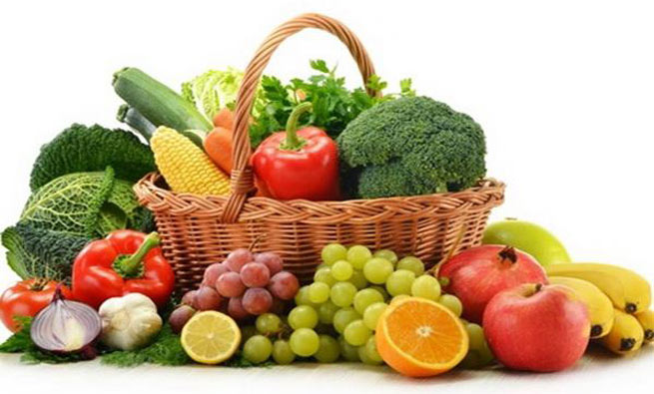

Napiši u bilježnicu i nacrtaj :

Voće koje volim jesti :

Povrće koje volim jesti:

Volim piti čaj od :

Od žitarica najviše jedem:

